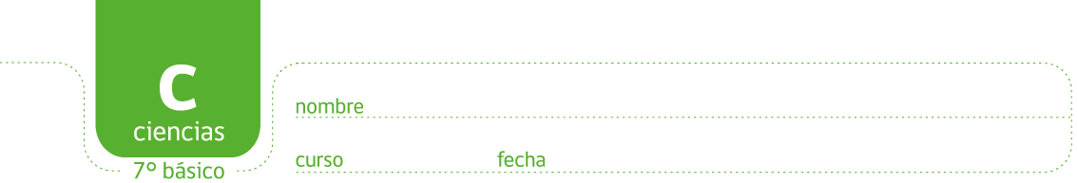

¿CÓMO COMIENZA LA PUBERTAD EN EL HOMBRE?
